HIẾN MÁU CỨU NGƯỜI – MỘT NGHĨA CỬ CAO ĐẸP
Ngày 12/10/2025, tại nhà văn hóa Ủy ban nhân dân xã Hải Tiến, Ban Chỉ đạo vận động hiến máu tình nguyện các xã đã tổ chức “Ngày hội hiến máu tình nguyện - Kết nối trái tim, kết nối sự sống”.
Hưởng ứng lời kêu gọi của Ban Tổ chức, Trường Tiểu học Hải Tây đã có 5 thầy cô giáo đại diện cho tập thể nhà trường tham gia ngày hội với tinh thần tự nguyện, trách nhiệm và nhân ái. Cả 5 thầy cô đều đủ điều kiện sức khỏe và đã hiến tặng những giọt máu quý giá của mình để góp phần cứu giúp người bệnh đang cần máu.
Hoạt động hiến máu tình nguyện không chỉ thể hiện nghĩa cử cao đẹp “Một giọt máu cho đi - Một cuộc đời ở lại”, mà còn lan tỏa tinh thần nhân văn, yêu thương và chia sẻ trong cộng đồng. Đây cũng là một trong những hoạt động thiết thực mà cán bộ, giáo viên Trường Tiểu học Hải Tây tích cực hưởng ứng, nhằm góp phần chung tay vì sức khỏe cộng đồng và vì sự sống của người bệnh.
Trường Tiểu học Hải Tây sẽ tiếp tục lan tỏa tinh thần nhân ái này, để “kết nối trái tim - kết nối sự sống” ngày càng mạnh mẽ hơn trong cộng đồng!
Một số hình ảnh tại “Ngày hội hiến máu tình nguyện - Kết nối trái tim, kết nối sự sống”:
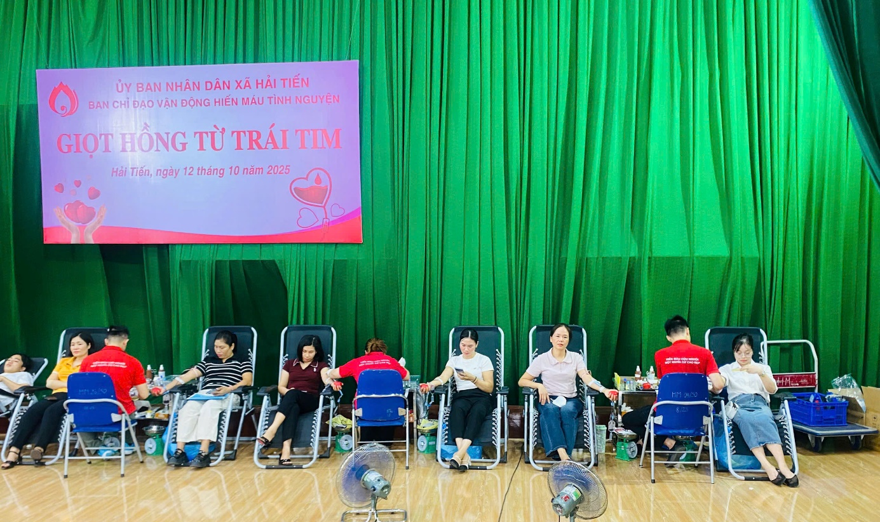
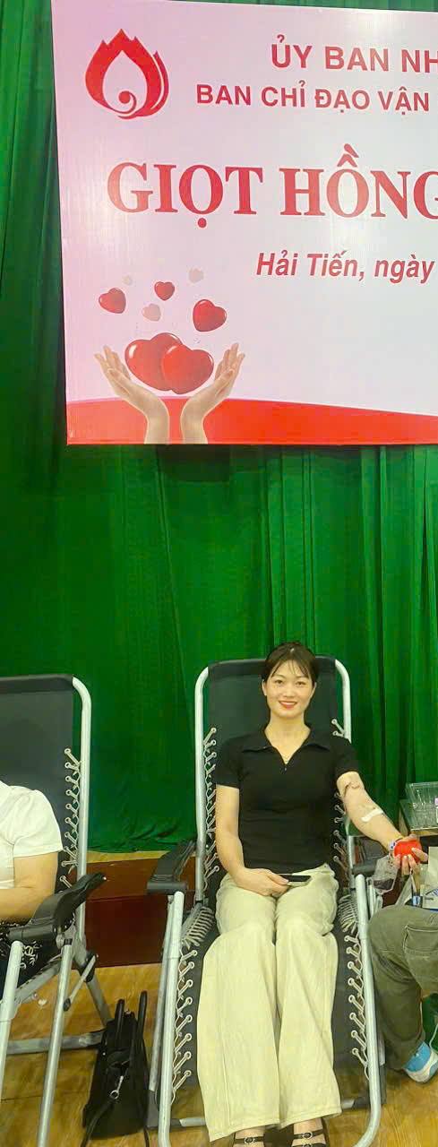
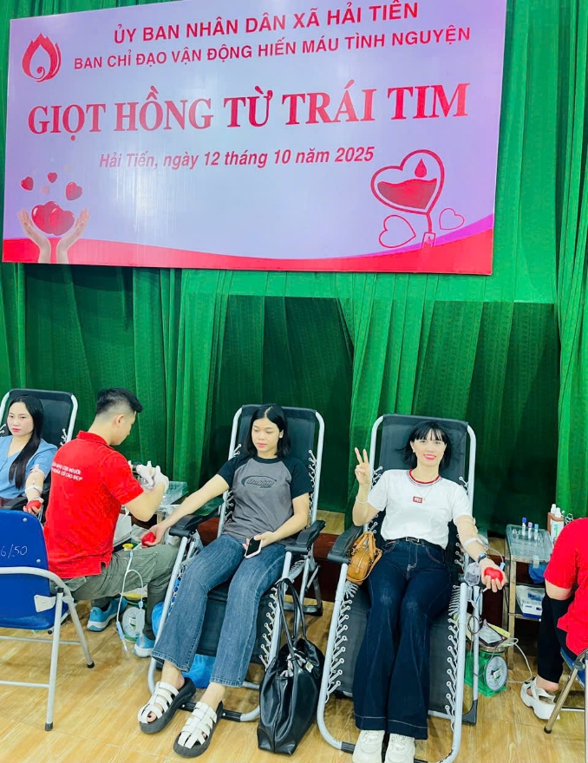
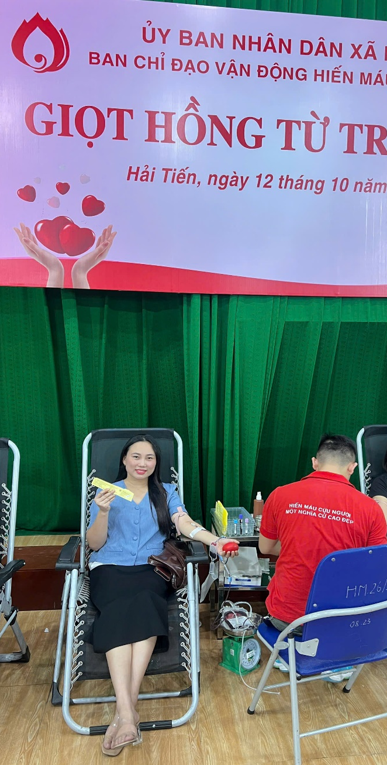

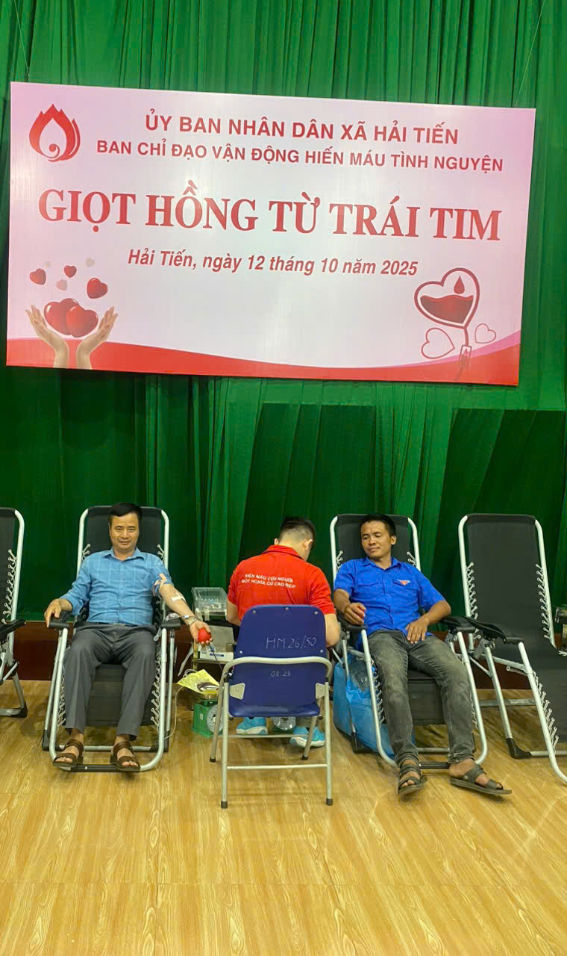

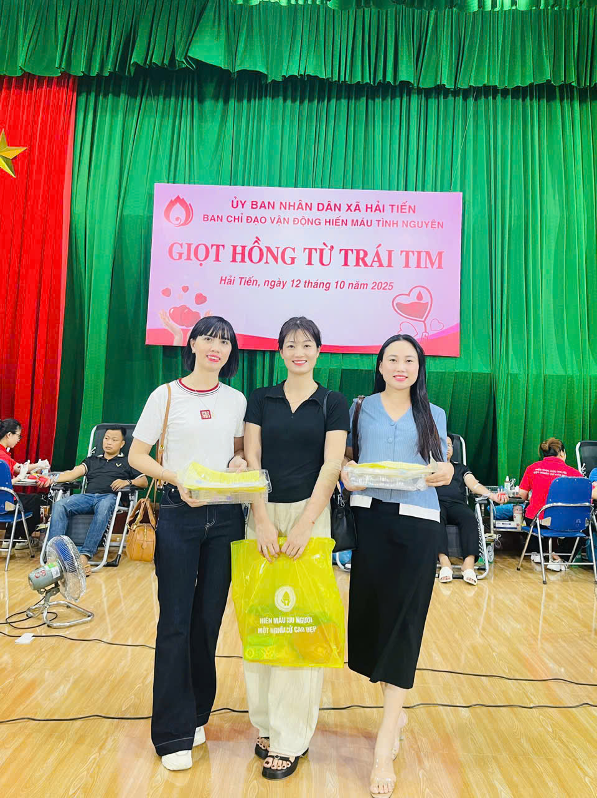
Tin và ảnh: Cô Bùi Thị Duyên – Giáo viên Trường Tiểu học Hải Tây

